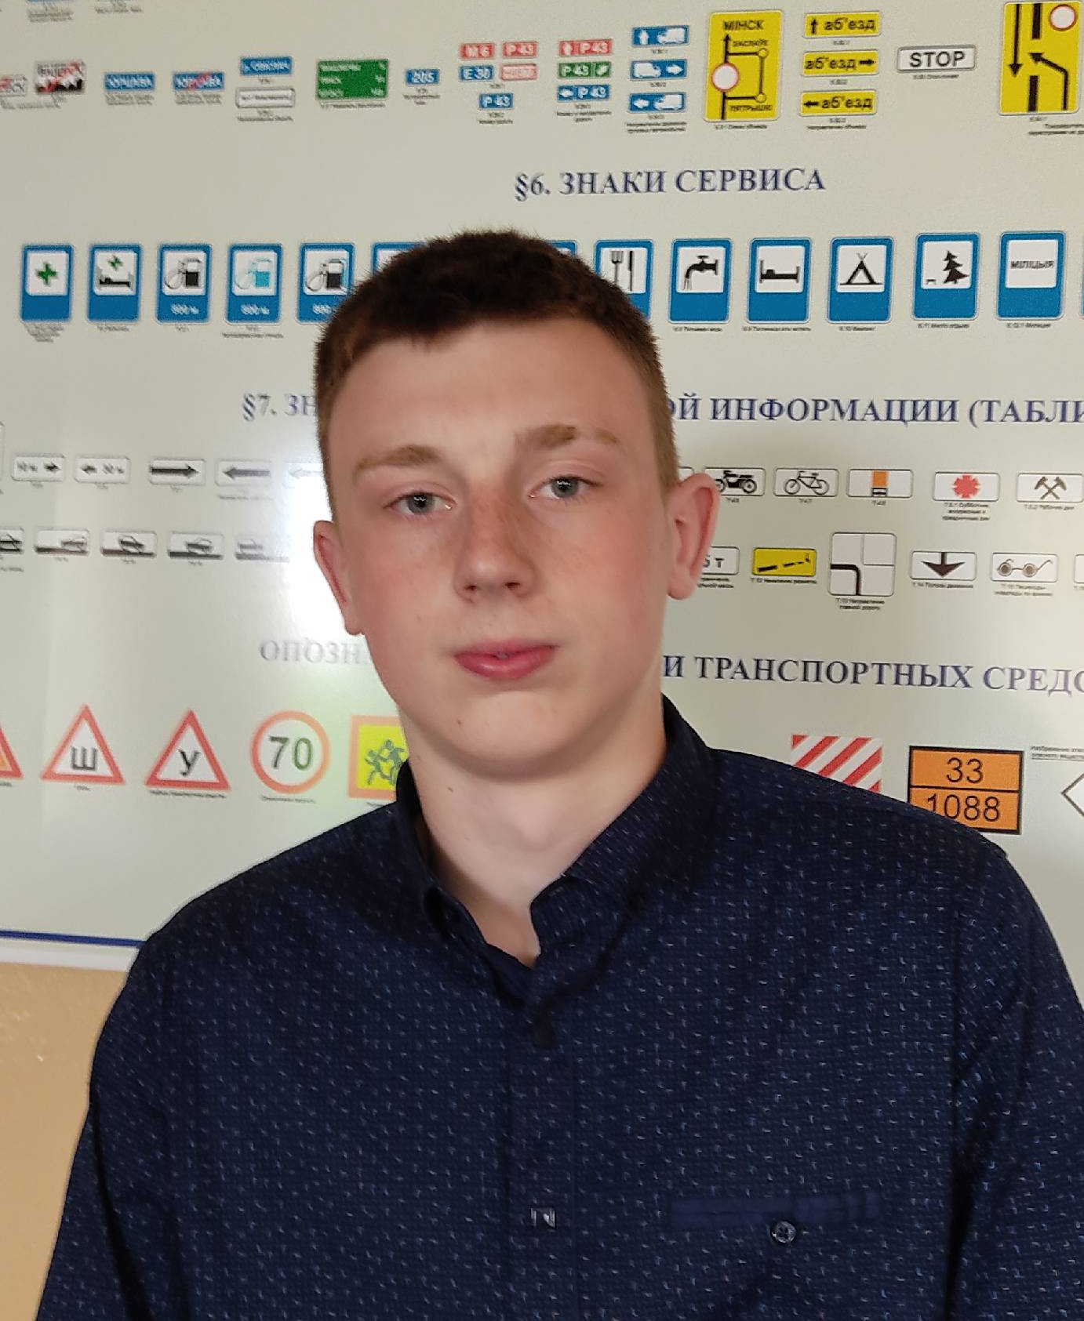

#ПРОВОЖУЛЕТОСПОЛЬЗОЙМОГИЛЕВ

Немного о себе

 | Дудаков Андрей, 15 лет

 | Шкловский государственный профессиональный лицей №12

 | Плавание, вольная борьба

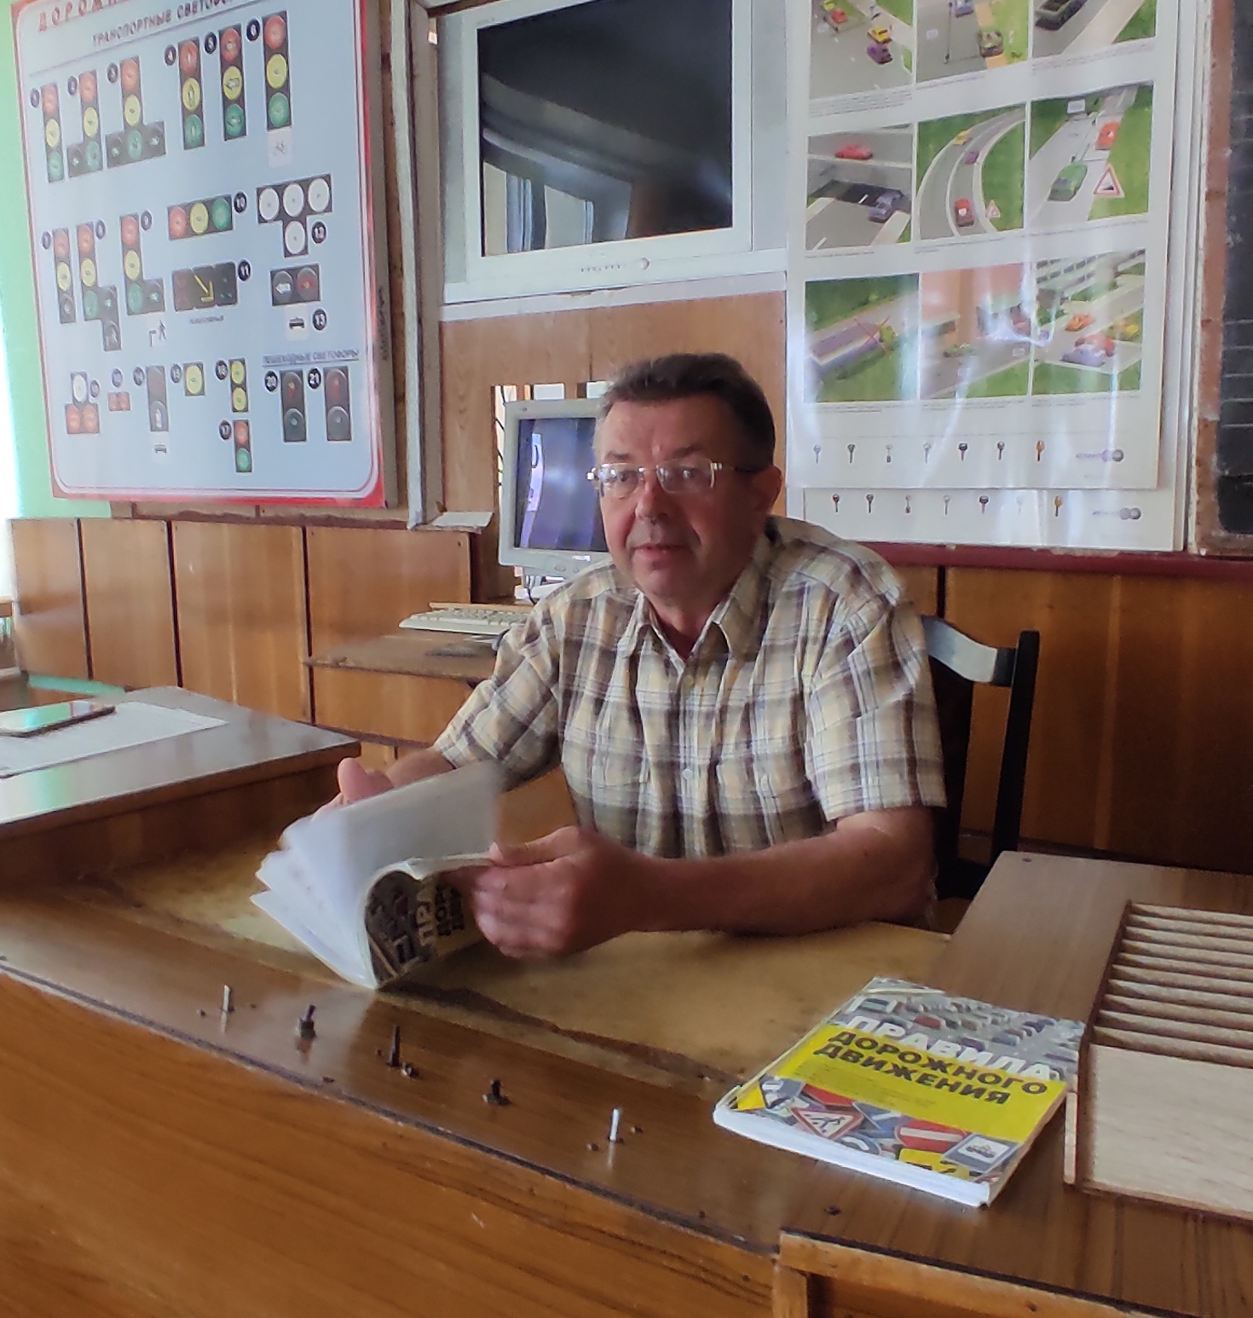
Слова признательности наставнику
Я благодарен Сенокосову Сергею Владимировичу за полученные знания по правилам дорожного движения и устройству автомобиля . Все это пригодится мне в дальнейшей жизни.

Я научился этим летом

 | Ориентироваться на дороге

Изучил устройство автомобиля

Изучил правила дорожного движения

И достиг результатов

 | Свободно ориентируюсь на дороге, знаю правила дорожного движения

Помогаю отцу в ремонте автомобиля

Овладеваю навыками вождения

Фотографии
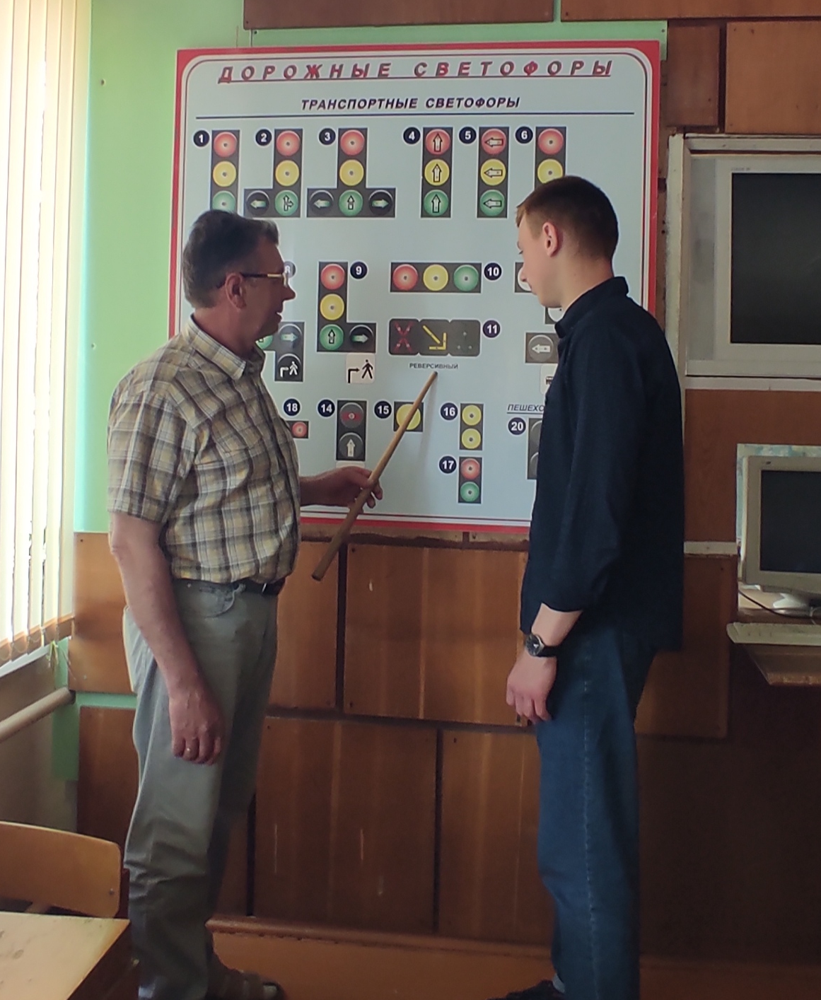
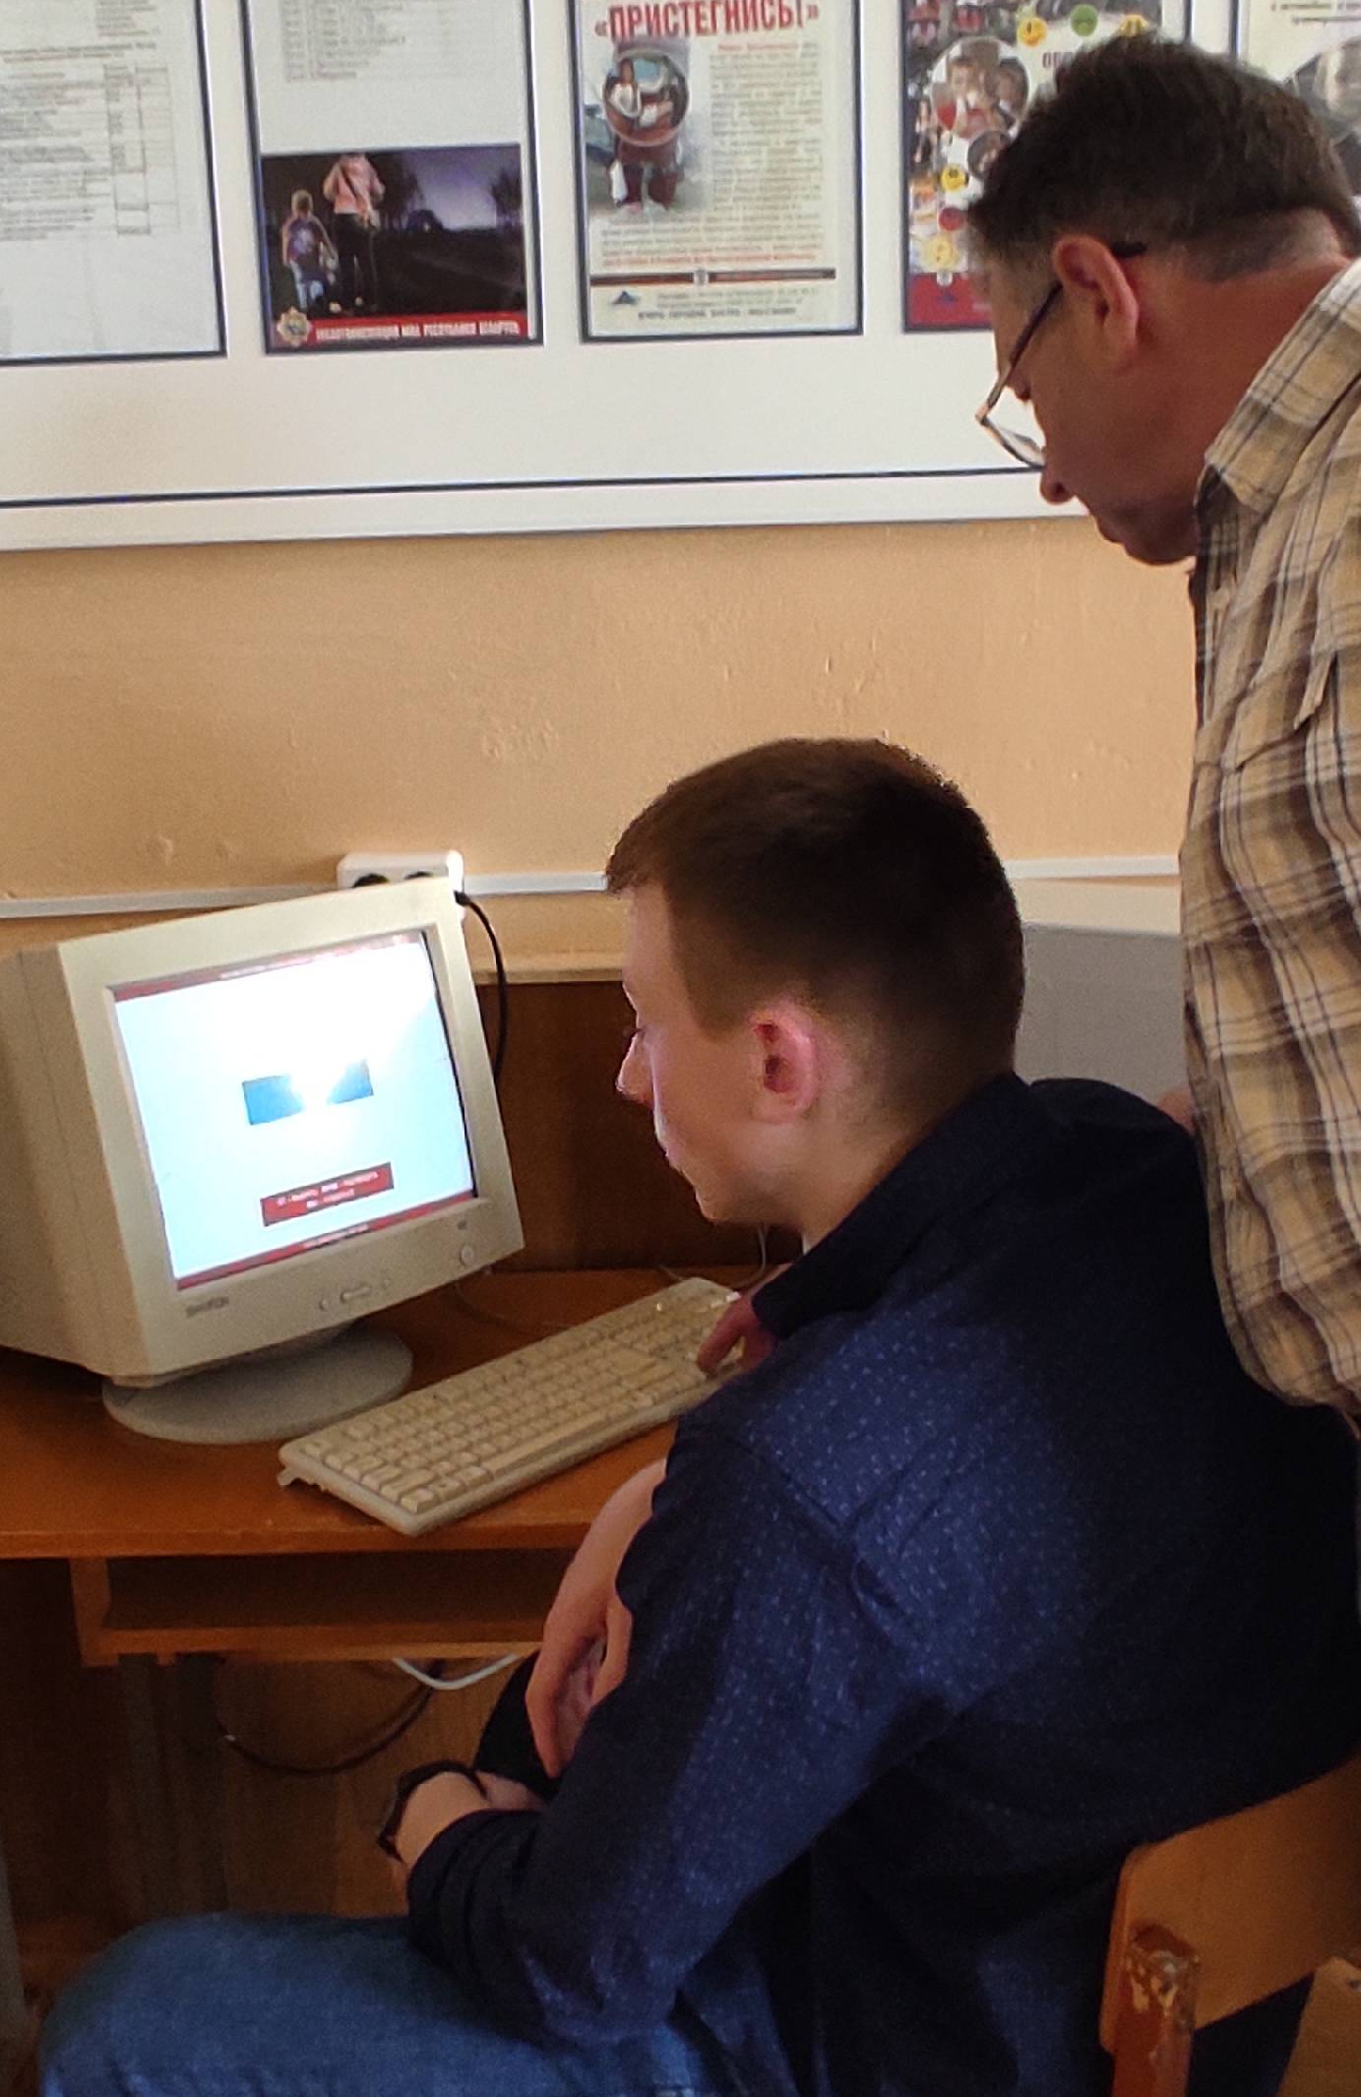
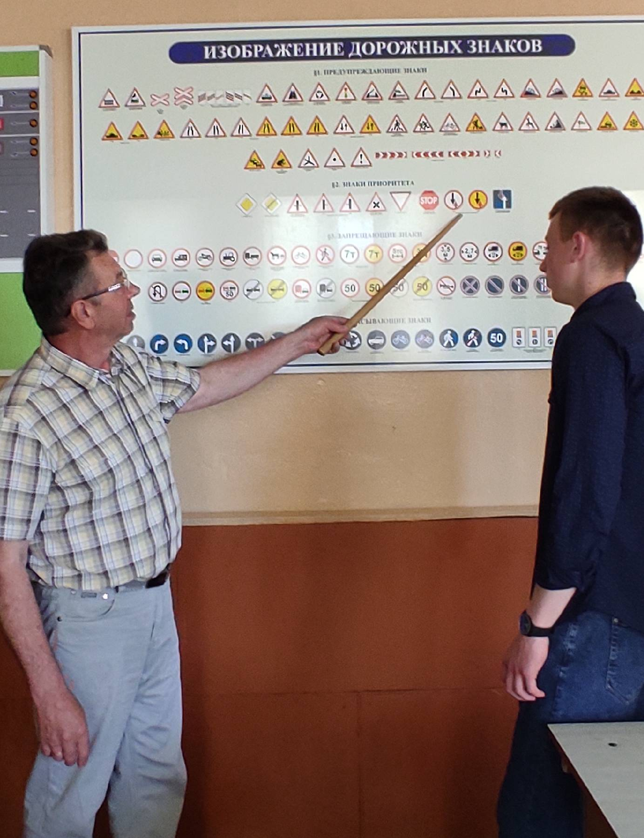
Изучаю правила дорожного движения
Провожу обработку почвы(рыхление).
Изучаю дорожные знаки

Изучаю сигналы светофора

